Федеральное государственное бюджетное учреждение науки
Институт экономики Карельского научного центра РАН
Некоммерческое партнерство
«Карельский ресурсный Центр общественных организаций»

Оценка населением результатов деятельности
органов местного самоуправления
городских округов и муниципальных районов
Республики Карелия

Суоярвский

муниципальный РАЙОН

г. Петрозаводск

2017 г.

Социологические исследования (опросы) для определения уровня оценки населением результатов деятельности органов местного самоуправления городских округов и муниципальных районов в Республике Карелия в 2017 году выполнены

Некоммерческим партнерством «Карельский ресурсный Центр общественных организаций»
Федеральным государственным бюджетным учреждением науки Институтом экономики Карельского научного центра РАН,

по заказу Администрации Главы Республики Карелия
.

Социологические опросы по определению уровня оценки населением результатов деятельности органов местного самоуправления городских округов и муниципальных районов в Республике Карелия проводятся в соответствии с порядком, методиками и целевыми показателями, установленными Постановлением Правительства Российской Федерации от 17 декабря 2012 г. № 1317 «О мерах по реализации Указа Президента Российской Федерации от 28 апреля 2008 года № 607 «Об оценке эффективности деятельности органов местного самоуправления городских округов и муниципальных районов и подпункта «и» пункта 2 Указа Президента Российской Федерации от 7 мая 2012 года № 601 «Об основных направлениях совершенствования системы государственного управления» и Указом Главы Республики Карелия от 22 января 2014 года № 6 «Об организации и проведении социологических опросов населения об оценке эффективности деятельности органов местного самоуправления городских округов и муниципальных районов в Республике Карелия».

Опрос в муниципальном районе проведен в марте 2017 года.
Нормативная выборка была рассчитана на основе социально-демографического распределения населения района (по данным ТО Федеральной службы государственной статистики по Республике Карелия) по полу, возрасту и типу проживания (городское, сельское). Полученное распределение социально-демографических показателей респондентов в целом соответствует нормативной выборке, на основании чего можно сделать о репрезентативности полученных данных для всего населения района.

Выборку составили 82 респондента (46% мужчин и 54% женщин).

Характеристики группы респондентов (опрошенных):

1) Распределение по возрасту

 | %
18-19 лет | 4
20-29 лет | 21
30-39 лет | 18
40-49 лет | 16
50-59 лет | 20
60-69 лет | 9
70 лет и старше | 13

2) Распределение по уровню образования

 | %
незаконченное среднее | 7
среднее | 10
среднее специальное (техникум, медицинское, ПТУ, педагогическое и т.д.) | 50
незаконченное высшее (не менее 3–х курсов ВУЗа) | 2
высшее | 30
затрудняюсь ответить | 1

3) Распределение по роду занятий

 | %
бизнесмен, предприниматель, фермер | 1
руководитель высшего звена предприятия, учреждения, фирмы | 5
руководитель подразделения | 5
специалист, технический исполнитель | 35
служащий | 6
рабочий | 12
неработающий (-ая) пенсионерка | 22
не работающий | 4
студент (-ка), курсант (-ка) и т.п. | 9
другое | 1

Результаты опроса представлены по следующим блокам:
- Оценка населением деятельности органов местного самоуправления
- Оценка населением ситуации в социальной сфере
- Оценка населением ситуации с инфраструктурой и жизнеобеспечением
- Оценка населением ситуации в сферах обеспечения прав и свобод и общественной безопасности
- Материальное положение и смена местожительства

1. Оценка населением деятельности органов местного самоуправления
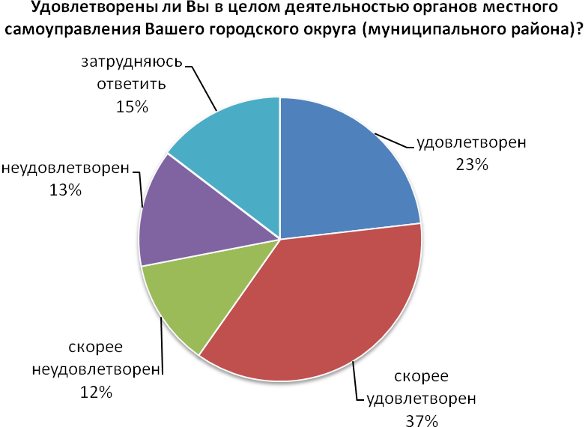
В целом, 60% респондентов оценили позитивно («удовлетворен» и «скорее удовлетворен») деятельность органов местного самоуправления.
За отрицательную оценку (ответы «неудовлетворен» и «скорее неудовлетворен») высказались 25% респондентов. Затруднились с ответом – 15%.

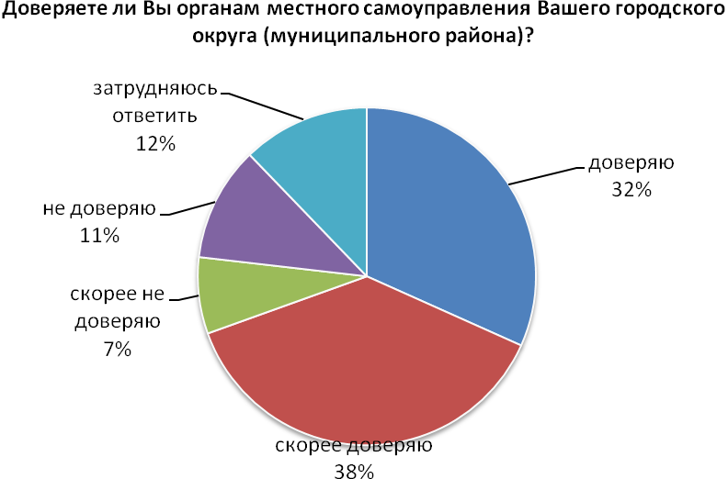
Ответы «доверяю» и «скорее доверяю» органам власти МСУ выбрали 70% опрошенных, «скорее не доверяет» или «не доверяет» – 18%. Затруднились с ответом - 12%.
Рейтинг управления сферами жизни муниципального района (сферами деятельности местного самоуправления) с точки зрения позитивных оценок населением (ответ на вопрос «Результатами в каких сферах деятельности органов местного самоуправления вашего городского округа (муниципального района) вы удовлетворены в наибольшей мере? Количество вариантов ответов не ограниченно) выглядит следующим образом:
 | %
энергосбережение и повышение энергетической эффективности | 13,9
газоснабжение | 12,2
культура | 11,9
физическая культура и спорт | 9,2
торговля, бытовое обслуживание и общественное питание | 9,2
социальная защита | 8,8
услуги связи | 8,5
общее и дополнительное образование | 7,1
теплоснабжение (снабжение населения топливом) | 6,8
дошкольное образование | 3,7
дорожная деятельность и содержание дорог | 2,4
здравоохранение | 2,0
транспортное обслуживание | 1,7
жилищно-коммунальное хозяйство | 1,0
жилищное строительство и обеспечение граждан жильем | 0,7
благоустройство территории | 0,7
экономическое развитие | 0,3
водоснабжение (водоотведение) | 0,0
организация муниципального управления | 0,0
гражданское общество | 0,0
общественная безопасность | 0,0

Антирейтинг управления сферами жизни муниципального района (сферами деятельности местного самоуправления) с точки зрения оценки населением (ответ на вопрос «Результатами в каких сферах деятельности органов местного самоуправления вашего городского округа (муниципального района) вы удовлетворены в наименьшей мере?» количество вариантов ответов не ограниченно) выглядит следующим образом:
 | %
экономическое развитие | 23,1
дорожная деятельность и содержание дорог | 17,8
жилищное строительство и обеспечение граждан жильем | 13,2
транспортное обслуживание | 11,6
здравоохранение | 8,3
благоустройство территории | 6,6
жилищно-коммунальное хозяйство | 6,3
услуги связи | 4,0
общее и дополнительное образование | 2,3
водоснабжение (водоотведение) | 2,3
дошкольное образование | 1,7
энергосбережение и повышение энергетической эффективности | 1,0
культура | 0,3
теплоснабжение (снабжение населения топливом) | 0,3
газоснабжение | 0,3
торговля, бытовое обслуживание и общественное питание | 0,3
социальная защита | 0,3
общественная безопасность | 0,3
физическая культура и спорт | 0,0
организация муниципального управления | 0,0
гражданское общество | 0,0
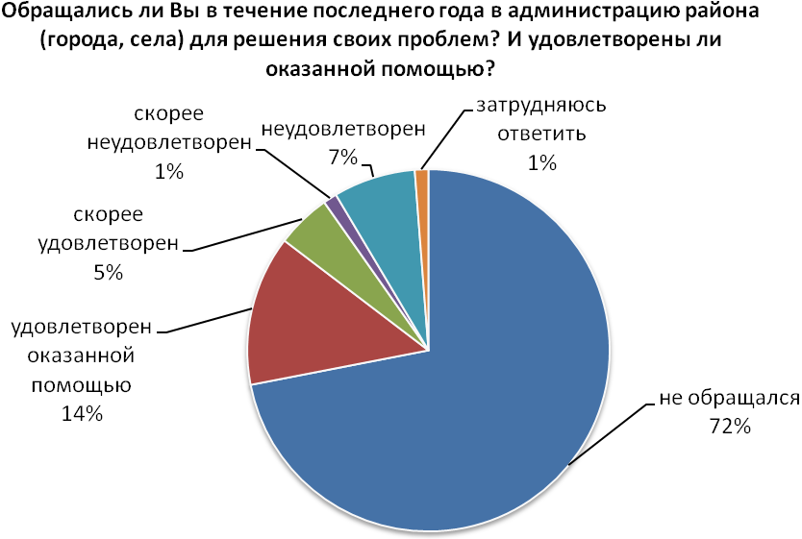
За последний год в администрацию МСУ обращались 27% респондентов, 72% респондентов не обращались.
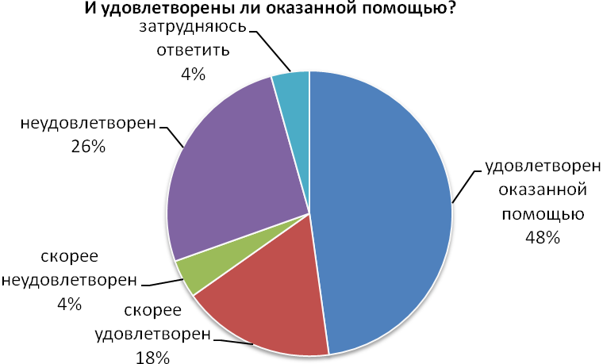
Опрос показал, что в целом (среди тех, кто обращался) удовлетворенно (ответы «удовлетворен» и «скорее удовлетворен») уровнем результатом обращенияв администрацию МСУ оказалось 66% респондентов, неудовлетворенно (ответы «не удовлетворён» и «скорее не удовлетворён») – 30%. Затруднились с ответом – 4%.

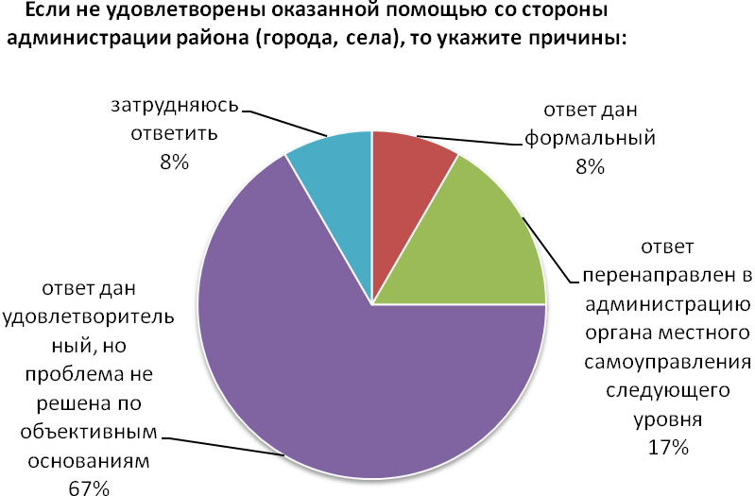

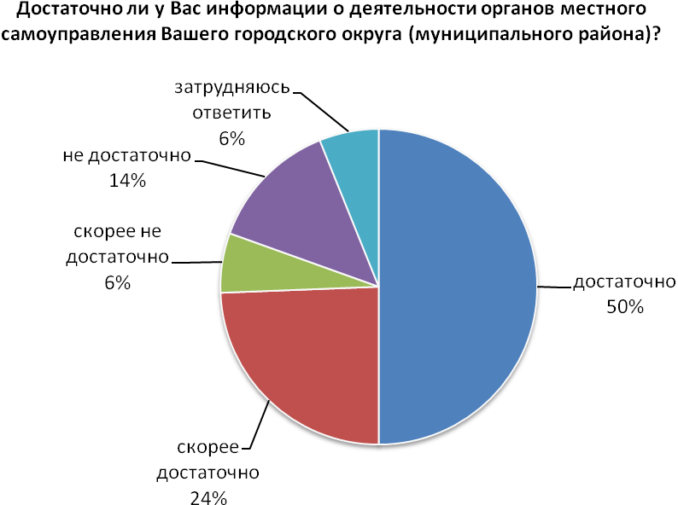
Для 74% респондентов информации о деятельности органов местного самоуправления достаточно (ответы «достаточно» и «скорее достаточно»). Для 20% респондентов информации о деятельности органов местного самоуправления недостаточно (ответы «не достаточно» и «скорее недостаточно»). Затруднились с ответом – 6%.

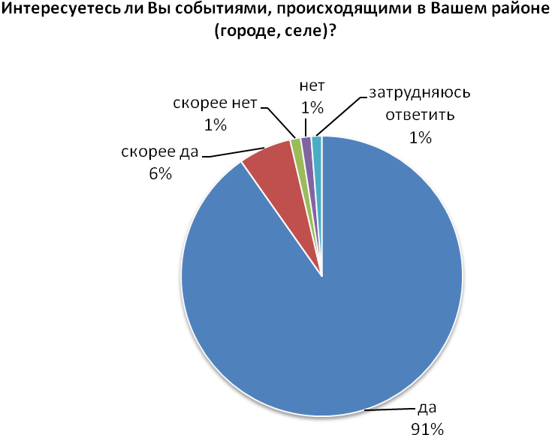
Большинство населения (97% респондентов) интересуется событиями, происходящими в муниципальном образовании (ответы на вопросы «да» и «скорее да»). Не интересуются событиями 2% респондентов (ответы на вопросы «нет» и «скорее нет»). Затруднились с ответом – 1%.

Рейтинг источников информации о событиях в районе выглядит следующим образом (Ответ на вопрос «Откуда вы обычно узнаете о происходящих в вашем районе (городе, селе) событиях?» можно было отметить несколько источников):

 | %
из разговоров с людьми | 32
из газет | 31
из Интернета | 27
из передач телевидения | 8
из передач радио | 2

Выделяются три главных канала получения информации: разговоры (с друзьями, родственниками, соседями), газеты, Интернет.

2. Оценка населением ситуации в социальной сфере
1) Здравоохранение
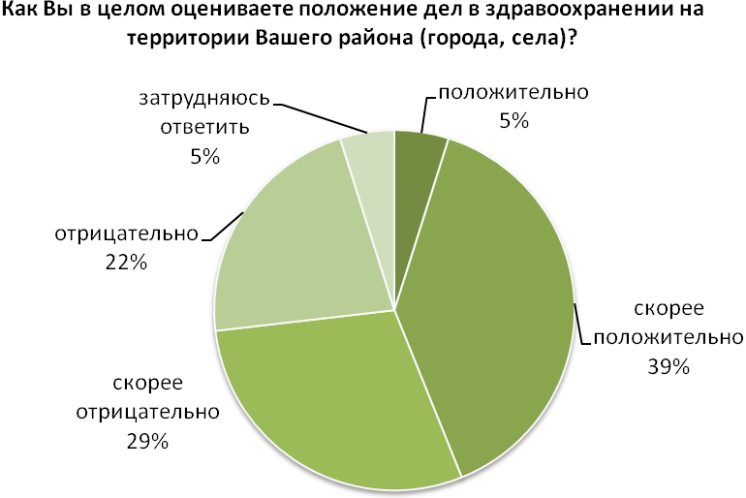
В целом, положительно ситуацию в сфере здравоохранения на территории муниципального образования оценили позитивно («положительно» и «скорее положительно») 44% опрошенных. За отрицательную оценку («отрицательно» и «скорее отрицательно») высказались 51% респондентов. Затруднились с ответом - 5%.
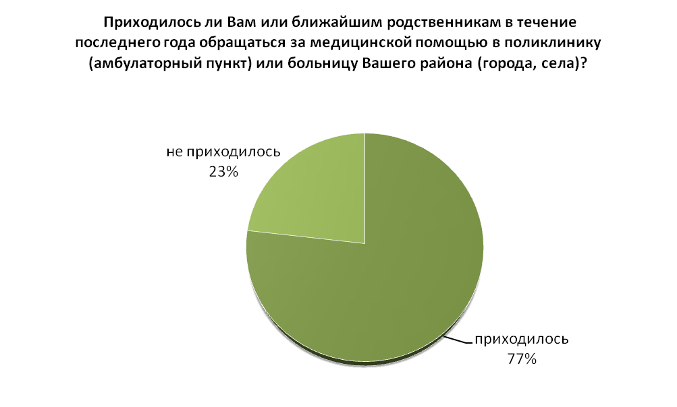
По результатам опроса выяснилось, что 77% респондентов сами или их ближайшие родственники обращались за медицинскою помощью в течение последнего года. 23% респондентов за услугами не обращались.

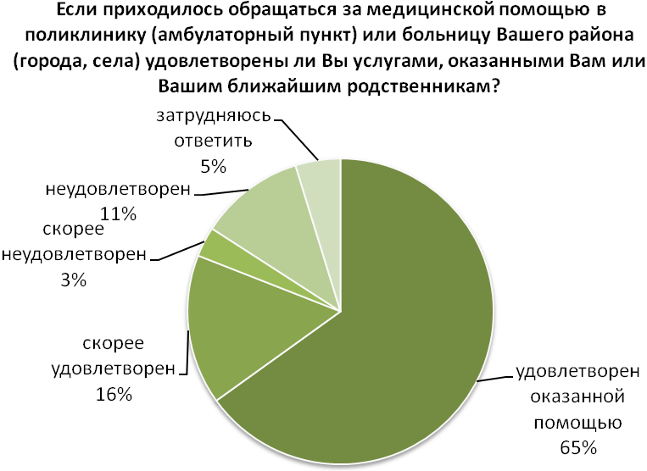
Среди тех, кто обращался, удовлетворены («удовлетворен» и «скорее удовлетворен») оказанной помощью 81% респондентов, неудовлетворенны («неудовлетворен» и «скорее неудовлетворен») – 14%. Затруднились с ответом 5% респондентов.

2) Школьное образование
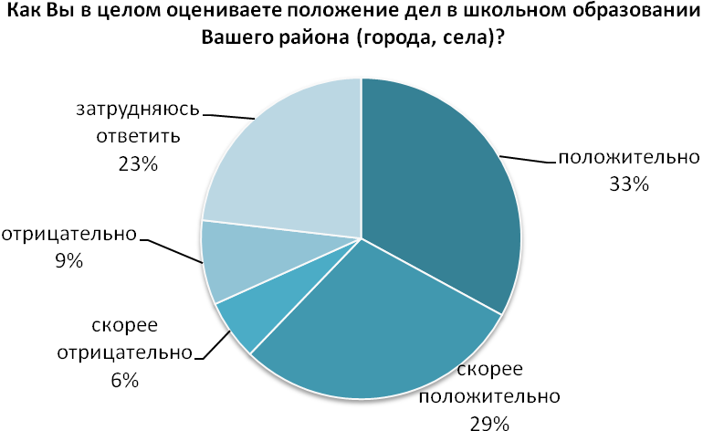

В целом положительно ситуацию в школьном образовании на территории муниципального образования оценили позитивно («положительно» и «скорее положительно») 62% респондентов. За отрицательную оценку («отрицательно» и «скорее отрицательно») высказались 15% респондентов. Затруднились с ответом - 23%.
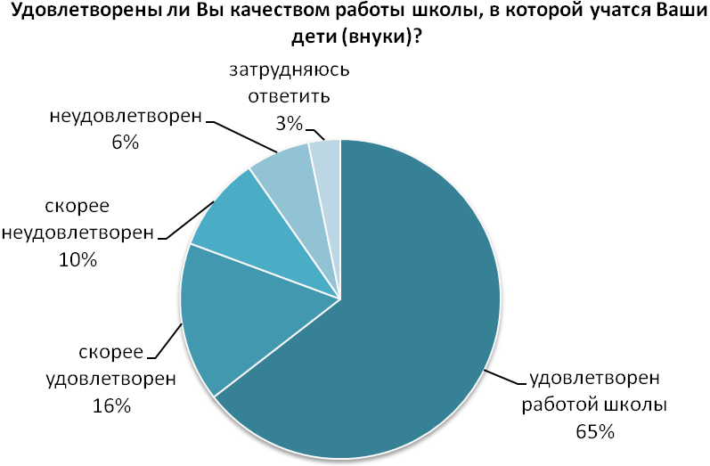
Школьники отстутствуют у 62% респондентов. Опрос респондентов, имеющих школьников, показал, что удовлетворенно («удовлетворен» и «скорее удовлетворен») качеством работы школы 81% респондентов, неудовлетворенно («неудовлетворен» и «скорее неудовлетворен») – 16%. Затруднились с ответом - 3%.

3) Дошкольное образование
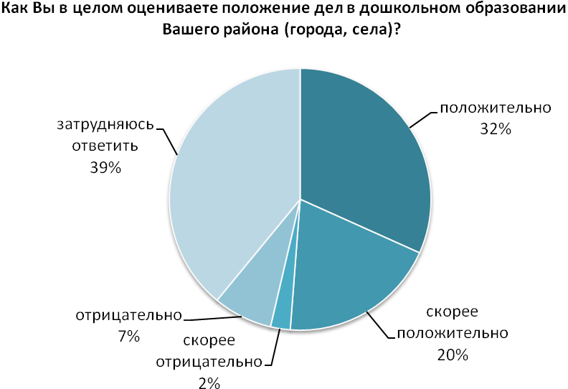
В целом, положительно ситуацию в дошкольном образовании на территории муниципального образования оценили позитивно («положительно» и «скорее положительно») 52% опрошенных. За отрицательную оценку («отрицательно» и «скорее отрицательно») высказались 9% респондентов. Затруднились с ответом - 39%.
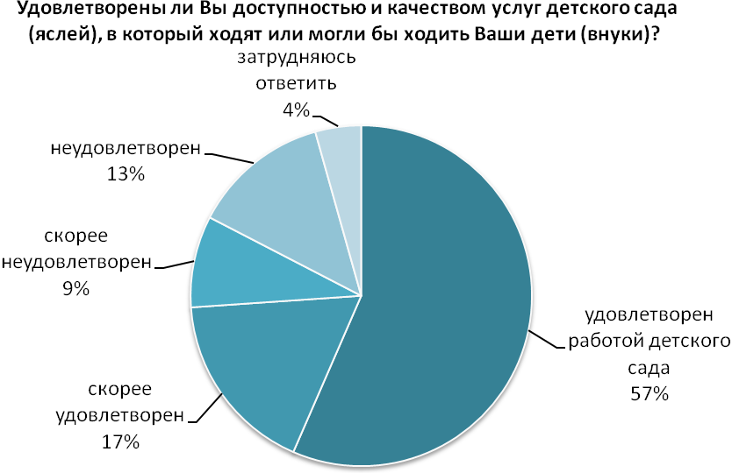
Дошкольники отсутствуют у 72% респондентов. Опрос респондентов, имеющих дошкольников, показал, что удовлетворенных («удовлетворен» и «скорее удовлетворен») услугами дошкольного образования оказалось 74% респондентов, неудовлетворенных («неудовлетворен» и «скорее неудовлетворен») – 21%. Затруднились с ответом - 4%.

4) Дополнительное образование
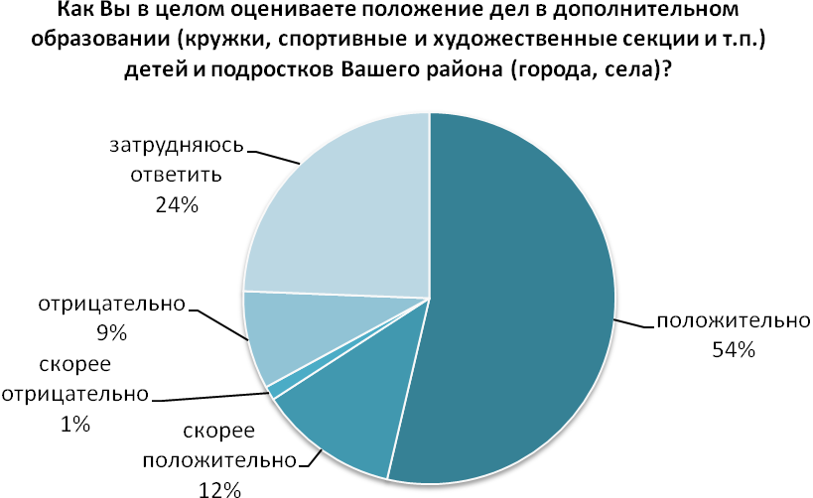
В целом, положительно ситуацию в дополнительном образовании на территории муниципального образования оценили позитивно («положительно» и «скорее положительно») 66% опрошенных. За отрицательную оценку («отрицательно» и «скорее отрицательно») высказались 10% респондентов. Затруднились с ответом - 24%.
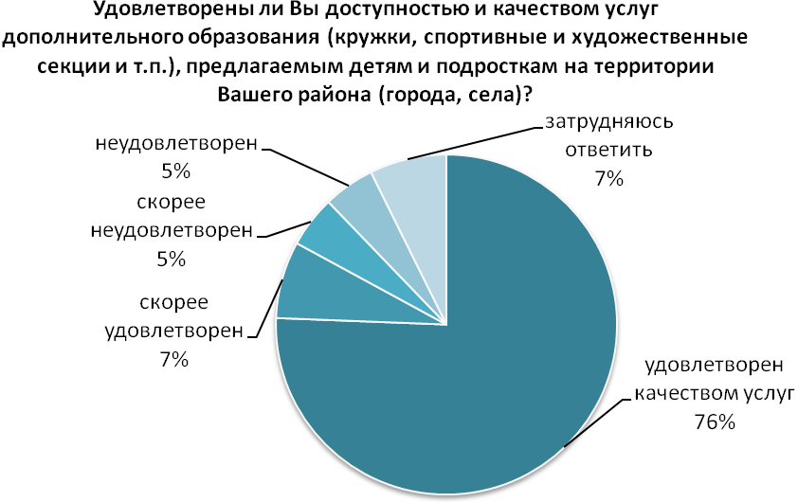
Дети и подростки отсутствуют у 50% респондентов. Опрос среди респондентов, имеющих подростков и детей, показал, что удовлетворенно («удовлетворен» и «скорее удовлетворен») качеством услуг дополнительного образования 83% респондентов, неудовлетворенно («неудовлетворен» и «скорее неудовлетворен») – 10%. Затруднились с ответом - 7%.

5) Культура
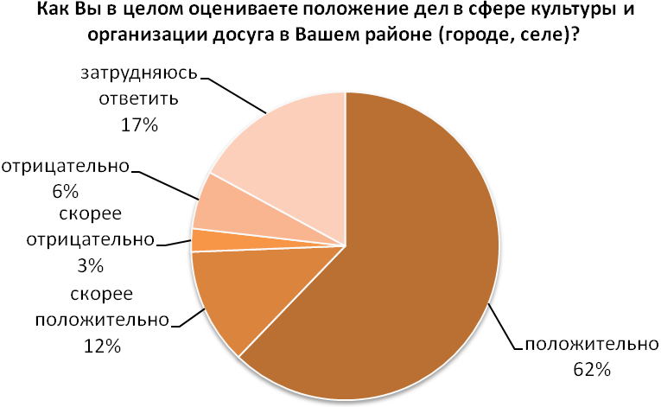
В целом, положительно ситуацию в сфере культуры на территории муниципального образования оценили позитивно («положительно» и «скорее положительно») 74% опрошенных. За отрицательную оценку («отрицательно» и «скорее отрицательно») высказались 9% респондентов. Затруднились с ответом – 17%.

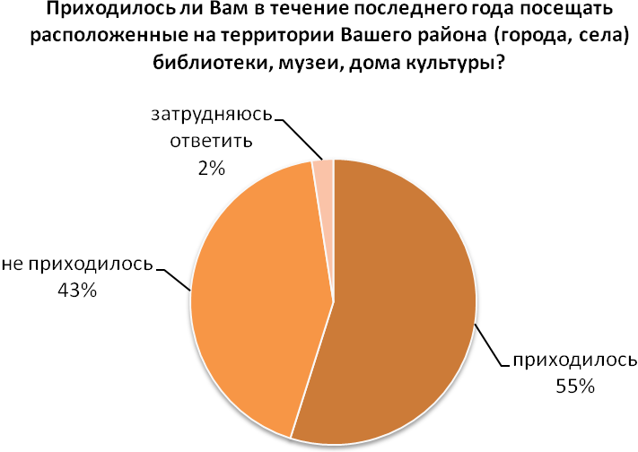
По результатам опроса выяснилось, что 55% респондентов посещали расположенные на территории муниципального образования библиотеки, музеи, Дом культуры в течение последнего года. 43% респондентов не посещали эти объекты. Затруднились с ответом - 2% респондентов.
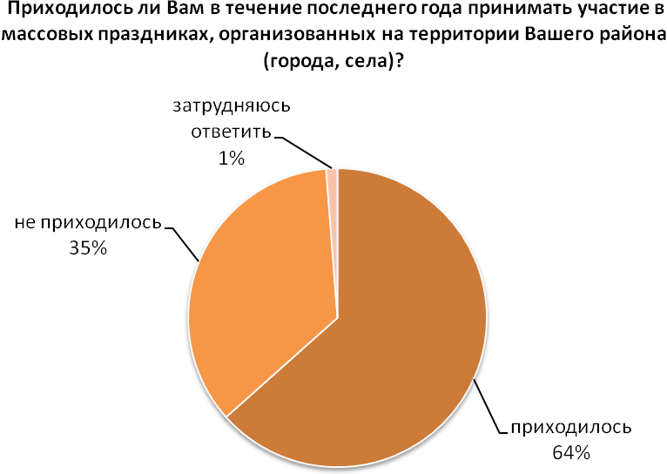
По результатам опроса выяснилось, что 64% респондентов принимали участие в массовых праздниках, в течение последнего года, 35% респондентов не посещали эти мероприятия. Затруднились с ответом - 1% респондентов.

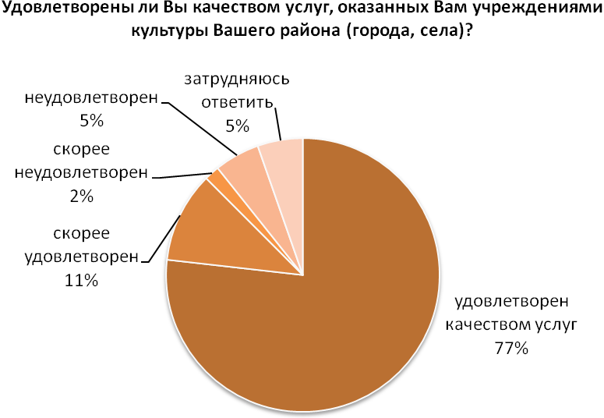
Опрос среди респондентов, кто посещал вышеназванные мероприятия, показал, что удовлетворенно («удовлетворен» и «скорее удовлетворен») качеством услуг 88% респондентов, неудовлетворенно («неудовлетворен» и «скорее неудовлетворен») – 7%. Затруднились с ответом - 5% респондентов.

Ниже в таблице в виде рейтинга (в порядке убывания) представлены систематизированные ответы на вопрос «Как вы оцениваете положение дел на территории района в сфере …?» в различных отраслях социальной сферы.

Социальные отрасли | Ответы «положительно» и «скорее положительно», % | Ответы «отрицательно» и «скорее отрицательно», % | Ответы «затрудняюсь ответить», %
Культура и организация досуга | 74 | 9 | 17
Дополнительное образование | 66 | 10 | 24
Школьное образование | 62 | 15 | 23
Дошкольное образование | 52 | 9 | 39
Здравоохранение | 44 | 51 | 5

Наиболее высоко оцениваемая социальная отрасль – это культура и организация досуга, а отрасль с наибольшей долей негативных оценок – это здравоохранение.

3.Оценка населением ситуациис инфраструктурой
и жизнеобеспечением

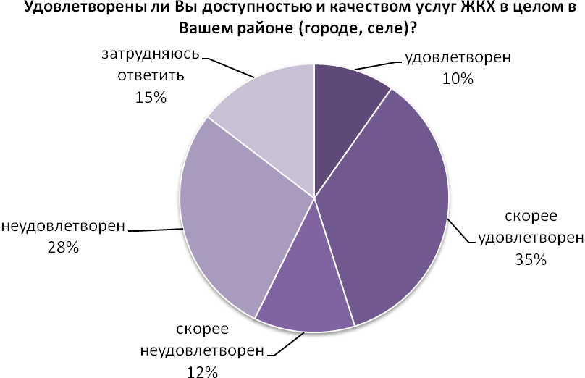
Опрос респондентов показал, что удовлетворенно («удовлетворен» и «скорее удовлетворен») доступностью и качеством услуг ЖКХ 45% респондентов, неудовлетворенно («неудовлетворен» и «скорее неудовлетворен») – 40%. Затруднились с ответом -15%.

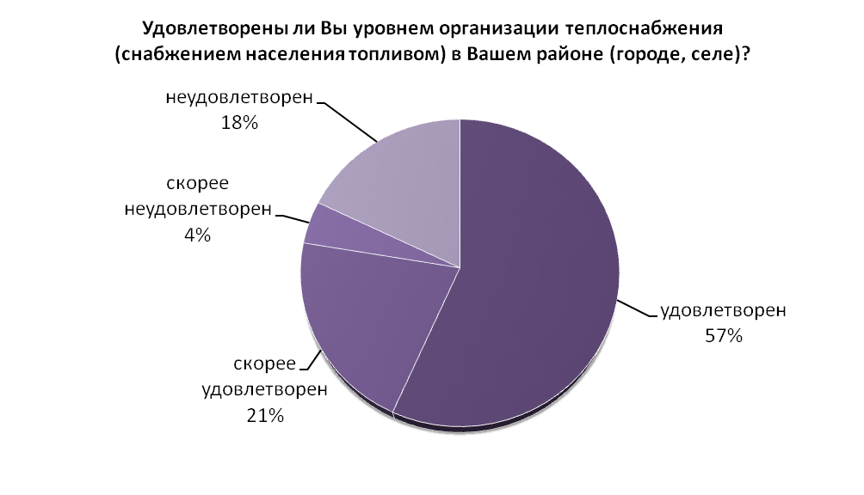
Теплоснабжение отсутствует у 18% респондентов. Опрос респондентов, имеющих данные услуги (82%), показал, что удовлетворенно («удовлетворен» и «скорее удовлетворен») уровнем организации теплоснабжения 78% респондентов, неудовлетворенно («неудовлетворен» и «скорее неудовлетворен») – 22%.
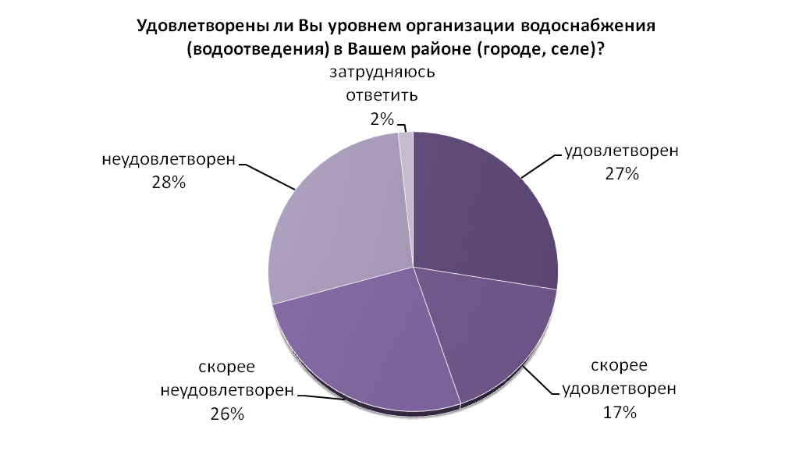
Водоснабжение (водоотведение) отсутствует у 29% респондентов. Опрос респондентов, имеющих данные услуги (71%), показал, что удовлетворенно («удовлетворен» и «скорее удовлетворен») уровнем организации водоснабжения 44% респондентов, неудовлетворенно («неудовлетворен» и «скорее неудовлетворен») – 54%. Затруднились с ответом – 2%.

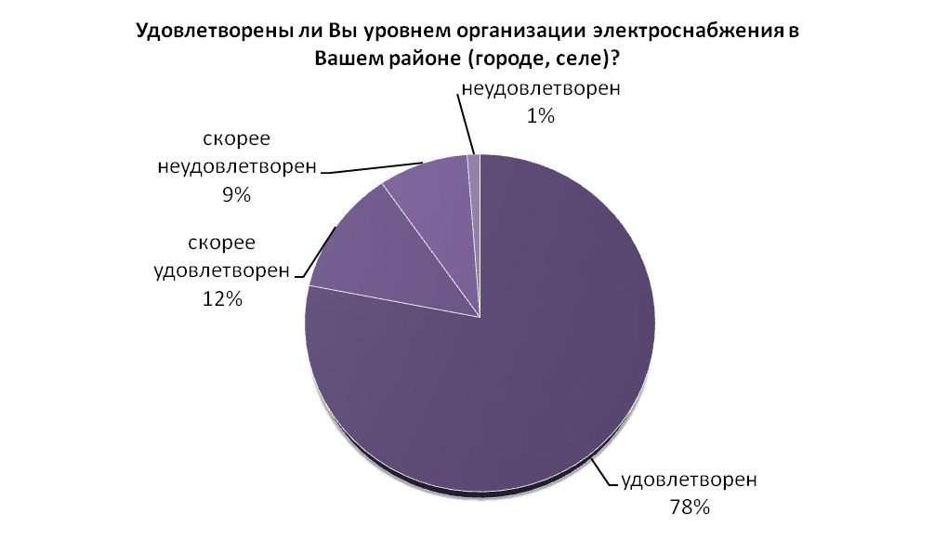
Опрос респондентов, имеющих данные услуги (100%), показал, что удовлетворенно («удовлетворен» и «скорее удовлетворен») уровнем организации электроснабжения 90% респондентов, неудовлетворённо («неудовлетворен» и «скорее неудовлетворен») – 10%.
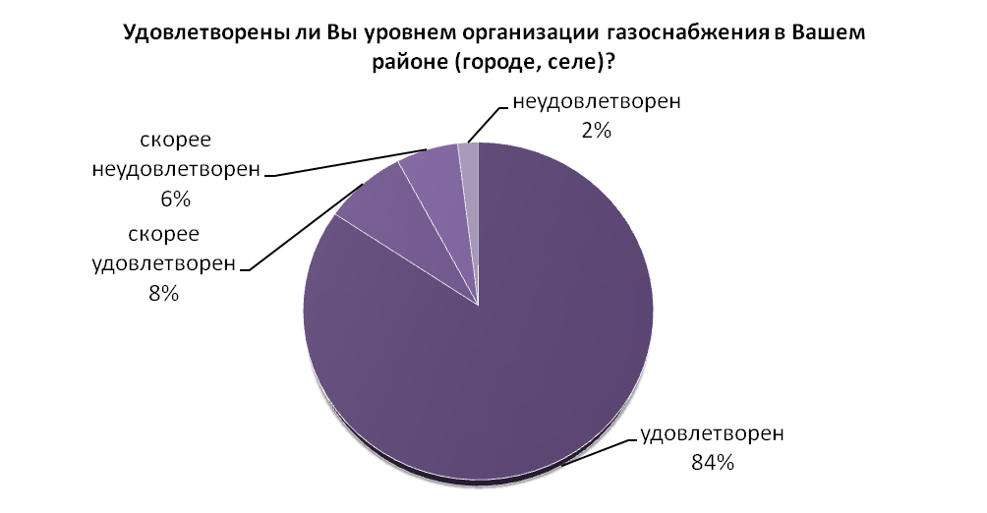
Газоснабжение отсутствует у 38% респондентов. Опрос респондентов, имеющих данные услуги, показал, что удовлетворенно («удовлетворен» и «скорее удовлетворен») уровнем организации газоснабжения 92% респондентов, неудовлетворенно («неудовлетворен» и «скорее неудовлетворен») – 8%.
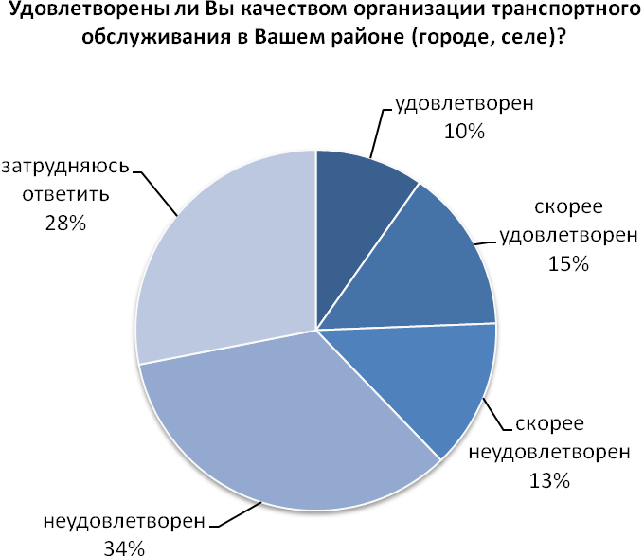
Опрос респондентов показал, что удовлетворенно («удовлетворен» и «скорее удовлетворен») уровнем организации транспортного обслуживания 25% респондентов, неудовлетворенно («неудовлетворен» и «скорее неудовлетворен») – 47%. Затруднились с ответом - 28%.

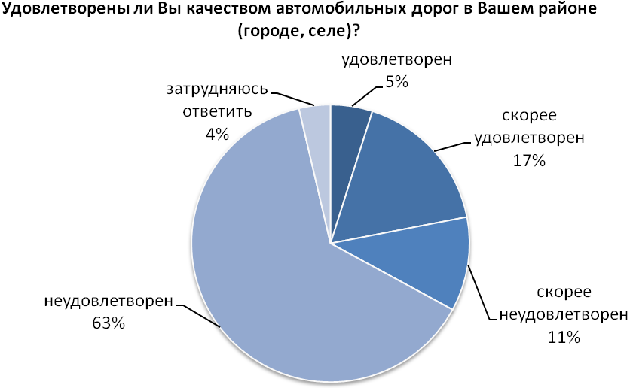
Опрос респондентов, что удовлетворенно («удовлетворен» и «скорее удовлетворен») качеством автомобильных дорог 22% респондентов, неудовлетворенно («не удовлетворён» и «скорее неудовлетворен») – 74%, что вызвано отсутствием хороших дорог. Затруднились с ответом – 4%.

Ниже в таблице в виде рейтинга (в порядке убывания) представлены систематизированные ответы на вопрос «Удовлетворены ли вы уровнем организации …?» отдельных составляющих инфраструктуры и жизнеобеспечения.

Составляющие инфраструктуры | Ответы «удовлетворены» и «скорее удовлетворены, чем не удовлетворены», % | Ответы «не удовлетворены» и «скорее не удовлетворены, чем удовлетворены», % | Затрудняются ответить, %
Газоснабжение | 92 | 8 | 0
Электроснабжение | 90 | 10 | 0
Теплоснабжение (снабжение топливом) | 78 | 22 | 0
Водоснабжение (водоотведение) | 44 | 54 | 2
Транспортное обслуживание | 25 | 47 | 28
Качество автомобильных дорог | 22 | 74 | 4

Как видно из данной таблицы, в наибольшей степени жители района удовлетворены газоснабжением, в наименьшей – качеством автомобильных дорог и транспортным обслуживанием.

4. Оценка населением ситуации в сферах обеспечения прав и свобод и общественной безопасности

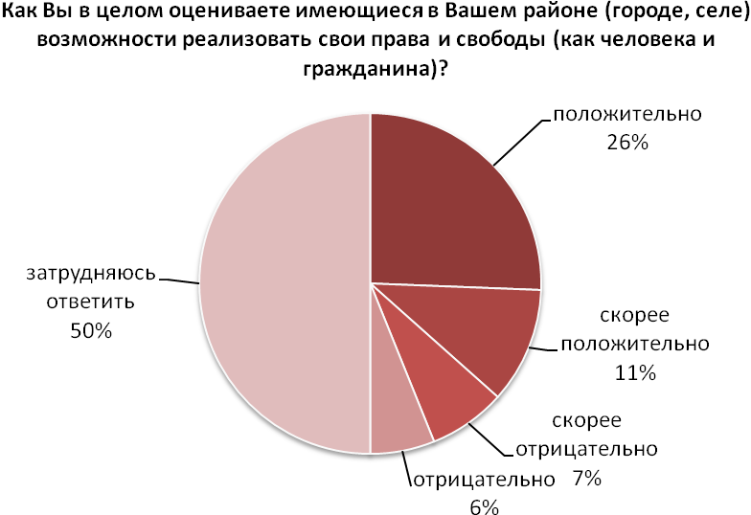
В целом, 37% респондентов оценили позитивно («положительно» и «скорее положительно») возможность реализовать свои права и свободы (как человека и гражданина). За отрицательную оценку («отрицательно» и «скорее отрицательно») высказались 13% респондентов. Затруднились с ответом - 50%.

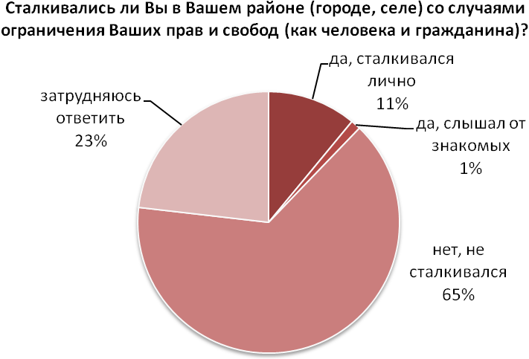
По результатам опроса выяснилось, что 65% респондентов не сталкивались со случаями ограничения прав и свобод (как человека и гражданина). В то же время 11% респондентов сталкивались с подобными случаями, а 1% респондентов слышали об этом от знакомых. Затруднились с ответом - 23%.
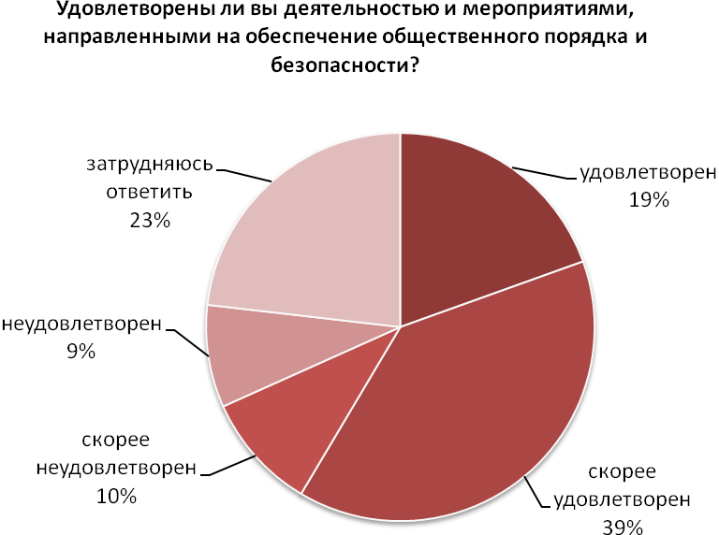
Деятельностью и мероприятиями, направленными на обеспечение общественного порядка и безопасности, удовлетворенно («удовлетворен» и «скорее удовлетворен») 58% респондентов, неудовлетворенно(«скорее не удовлетворен» или «не удовлетворен») – 19%; еще 23% затруднились ответить.

5. материальное положение и смена местожительства

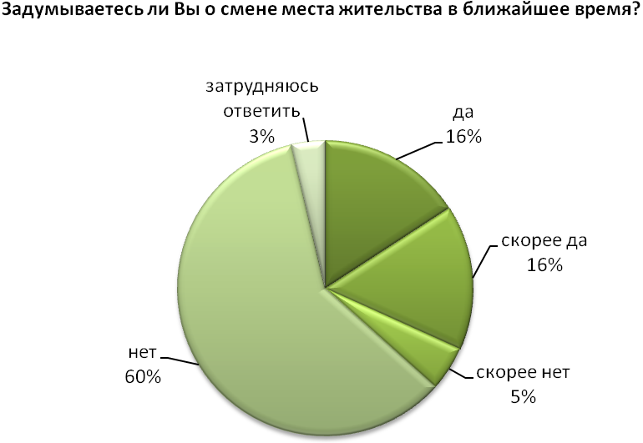
В целом, опрос показал, что 65% респондентов не задумываются о смене места жительства (ответы «нет» и «скорее нет»). В то же время 32% респондентов думают о смене места жительства. Затруднились с ответом - 3%.

Ниже в таблице в виде рейтинга (в порядке убывания) представлены систематизированные ответы на вопрос «В случае смены жительства Вы бы предпочли:…»:

 | %
остаться жить в том же населенном пункте, где живете | 46
переехать в г. Петрозаводск | 26
переехать в другую страну | 7
переехать в другой район Республики Карелия (кроме г. Петрозаводска) | 6
переехать в другой регион России | 2
переехать в районный центр | 1
затрудняюсь ответить | 12

Хотят остаться жить в том же населенном пункте, где живут 46% респондентов.
В случае возможности смены места жительства, опрошенные предпочли бы переехать в Петрозаводск и в другой регион России.

Опрос респондентов показал, как население оценивает свое материальное положение и нынешнее состояние.

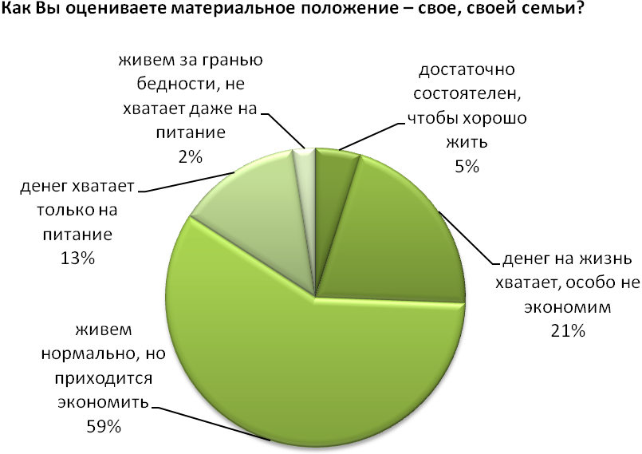
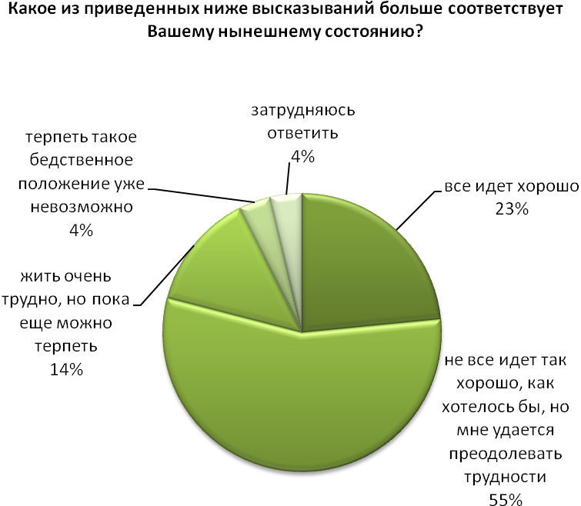
Итоговая таблица
оценки эффективности деятельности органов местного самоуправления
Суоярвского муниципального района

Степень удовлетворенности населения | Доля респондентов, давших удовлетворительную оценку | Доля респондентов, давших не удовлетворительную оценку | Доля респондентов, затруднившихся с ответом
медицинской помощью | 81 | 14 | 5
качеством общего образования | 81 | 16 | 3
дошкольного образования | 74 | 21 | 4
дополнительного образования детей | 83 | 10 | 7
качеством предоставляемых услуг в сфере культуры; | 88 | 7 | 5
качеством предоставляемых услуг в сфере ЖКХ | 45 | 40 | 15
уровнем организации теплоснабжения | 78 | 22 | 0
уровнем организации водоснабжения (водоотведения) | 44 | 54 | 2
уровнем организации электроснабжения | 90 | 10 | 0
уровнем организации газоснабжения | 92 | 8 | 0
уровнем организации транспортного обслуживания | 25 | 47 | 28
качеством автомобильных дорог | 22 | 74 | 4
обеспечением общественного порядка и безопасности | 58 | 19 | 23
информационной открытостью органов МСУ | 74 | 20 | 6
в целом деятельностью органов МСУ | 60 | 25 | 15

